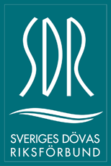 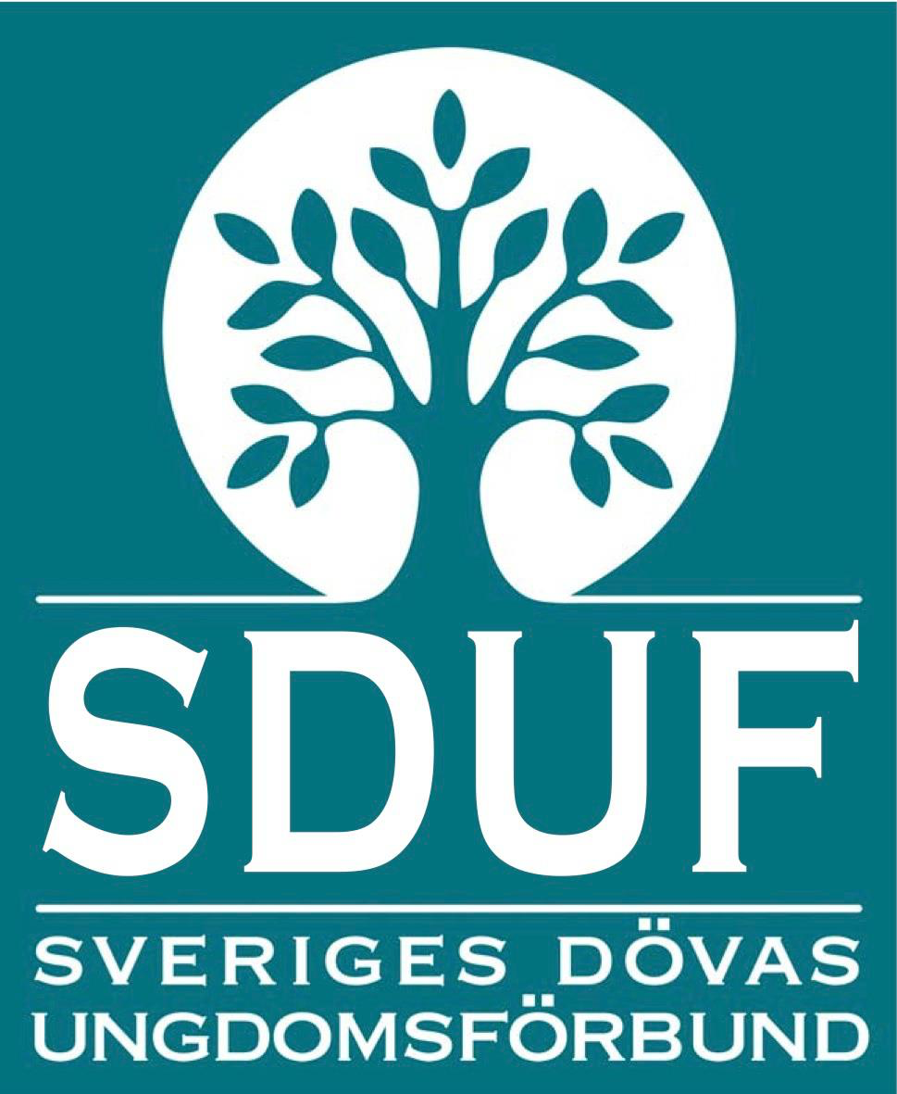 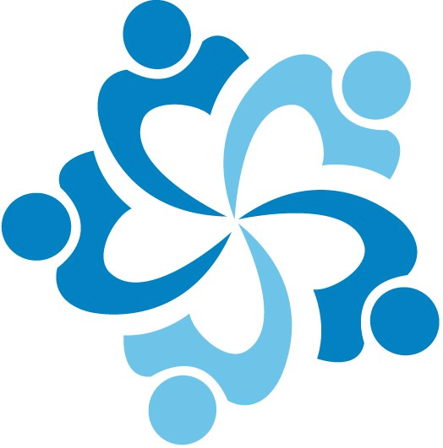

**Migrationsverket brister i sitt mottagande av döva och hörselskadade flyktingar**

**I och med den ökade mängden flyktingar som kommit till Sverige de senaste veckorna så har vi sett ideella krafter och frivilliga ta sig an en stor del av de uppgifter som åligger samhället. Detta gäller även döva och hörselskadade som inom nätverket Deaf Refugees Welcome har erbjudit teckenspråkiga döva och hörselskadade flyktingar en trygg första kontakt.**Sveriges Dövas Ungdomsförbund (SDUF), Sveriges Dövas Riksförbund (SDR) och Västanviks Folkhögskola ser att dagens mottagningssystem har stora och allvarliga brister som gör att döva och hörselskadade flyktingar riskerar råka illa ut. I Sverige har vi ett unikt system för välkomnandet av döva och hörselskadade flyktingar. Migrationsverket och Västanviks Folkhögskola har ett avtalat samarbete och skolan erbjuder utbildning i svenskt teckenspråk vilket gör det möjligt att få en rättvis prövning av sina asylskäl.   
  
- Det är viktigt att personal på Migrationsverket har kännedom om det uppdrag som Västanviks Folkhögskola har. Systemet kan inte vara beroende av att frivilliga bär upp det, säger SDR:s förbundsordförande Hanna Sejlitz.  
  
De ideella krafter som verkat för att hjälpa döva och hörselskadade flyktingar har på nära håll kunnat se de stora brister som finns i mottagandet. Trots att Västanviks Folkhögskola finns och samarbetar med Migrationsverket så har många handläggare inte kunskap om skolans nationella uppdrag att ta emot döva och hörselskadade asylsökande och om teckenspråk. Ideella volontärer har följt med till Migrationsverket för att både tolka och förklara att Västanviks Folkhögskola finns. Genom volontärernas närvaro och kompetens har katastrofala följder för flyktingar förhindrats. Detta är inte hållbart i längden, och hjälper enbart de döva och hörselskadade som volontärerna får kontakt med.  
  
När ensamkommande flyktingbarn som är döva och hörselskadade kommer till Sverige har vi sett en stor risk att de anvisas en kommun utan att hänsyn tagits till deras språkliga behov. Alla barn har rätt till ett språk och en miljö där de kan uttrycka sig.   
  
- För att de döva och hörselskadade ensamkommande barn som kommer till Sverige ska få en bra start är en teckenspråkig miljö nödvändig. Att placera ett teckenspråkigt barn i en kommun och familj utan möjlighet till teckenspråk är aldrig acceptabelt, säger SDUF:s förbundsordförande Mia Modig.  
  
Nu utser SDUF, SDR och Västanviks Folkhögskola Hajan Jabar till samordnare för flyktingfrågor för att på uppdrag av organisationerna arbeta för att stödja hörselskadade och döva flyktingar som kommer till Sverige. Tillsammans kräver vi att:

* Migrationsverket ska använda professionella tolkar som kan tolka den asylsökandes möten med Migrationsverket.
* Ensamkommande teckenspråkiga flyktingbarn placeras i en kommun med en teckenspråkig skola och en teckenspråkig familj.
* Alla döva och hörselskadade som kommer i kontakt med Migrationsverket erbjuds möjligheten att få komma till Västanviks Folkhögskola.

Mia Modig, Förbundsordförande Sveriges Dövas Ungdomsförbund  
Hanna Sejlitz, Förbundsordförande Sveriges Dövas Riksförbund  
Sven-Emil Karmgård, Ordförande Västanviks Folkhögskola  
Hajan Jabar, Samordnare för flyktingfrågor hos SDR och SDUF

*Kontakt:*  
Sveriges Dövas Ungdomsförbund, Anna Kain Wyatt, generalsekreterare  
anna@sduf.se, 0707-743 075

Sveriges Dövas Riksförbund, Jenny Ek, kommunikationsansvarig  
jenny.ek@sdr.org, SMS: 0735-308 434

Västanviks Folkhögskola, Gunilla Kolm, rektor  
gunilla.kolm@sdrf.se, 0767-713 160